Условия допуска в соответствии с Приказом Минфина России от 04.06.2018 N 126н
"Об условиях допуска товаров, происходящих из иностранного государства или группы иностранных государств, для целей осуществления закупок товаров для обеспечения государственных и муниципальных нужд"

КТРУ:
23.41.11.110-00000009- Посуда столовая и кухонная из фарфора,
23.41.11.110-00000006 - Посуда столовая и кухонная из фарфора

Приложение №1
Описание объекта закупки

поставка посуды и кухонного инвентаря

Поставляемый товар новый, не находившийся в эксплуатации, без внесенных конструктивных изменений, заводского производства, не восстановленный и не собранный из восстановленных компонентов, без механических повреждений, изготовлен из материалов безопасных для жизни, здоровья человека и окружающей среды при обычных условиях его использования, хранения, утилизации.

Упаковка поставляемого товара: поставка товара осуществляется в упаковке изготовителя, соответствующей требованиям технического регламента Таможенного союза «О безопасности упаковки» ТР ТС 005/2011 и обеспечивающей безопасность и сохранение потребительских свойств товара.

Маркировка упаковки каждого вида товара должна давать возможность четко идентифицировать разновидность товара.

Поставщик предоставляет гарантии на товар на срок, не менее срока действия гарантии производителя.

№п/п | Наименование товара | Код ОКПД2 / КТРУ | Единица измерения | Количество товара | Показатели и значения показателей, позволяющие определить соответствие закупаемого товара установленным Заказчиком требованиям, в отношении которых участник закупки предлагает показатели |  | Инструкция по заполнению значений показателей в заявке на участие в закупке | Используемые при описании объекта закупки стандарты или обоснование необходимости использования других показателей, требований, условных обозначений и терминологии, а также обоснование необходимости использования дополнительной информации, не предусмотренной в КТРУ
 |  |  |  |  | Функциональные, технические, качественные, эксплуатационные и другие характеристики товара в соответствии со ст.33 Федерального закона №44-ФЗ  (показатели) | Минимальные и/или максимальные значения показателей, а также значения показателей, которые не могут изменяться
1 | Посуда столовая и кухонная из фарфора | 23.41.11.110/ 23.41.11.110-00000009 | Штука | Количество товара в соответствии с приложением «Общее обоснование начальной (максимальной) цены контрактов» | Вид изделия | Тарелка | Значение показателя указывается неизменно
 |  |  |  |  | Наименование изделия | Тарелка столовая глубокая | Значение показателя указывается неизменно | Дополнительная характеристика товара указана с целью использования товара по назначению
 |  |  |  |  | Диаметр, см: | ≥ 20 и ≤ 24 | Значение показателя указывается конкретно | Дополнительная характеристика товара введена с целью использования посуды для первых блюд, для обеспечения необходимой вместимости, удобства использования и возможности использования в посудомоечных машинах
 |  |  |  |  | Объем, мл | ≥ 500 | Значение показателя указывается конкретно | Дополнительная характеристика товара указана с целью порционной раздачи блюд
 |  |  |  |  | Цвет | Светлых тонов | Значение показателя указывается неизменно или конкретно | Дополнительная характеристика товара указана в связи с необходимостью поставки посуды в цветовой гамме имеющейся у заказчика
 |  |  |  |  | Использование в микроволновых печах и посудомоечных машинах | Наличие | Значение показателя указывается неизменно | Дополнительная характеристика товара указана в связи с необходимостью использования посуды в микроволновых печах и посудомоечных машинах имеющихся у заказчика
Примерный эскиз:
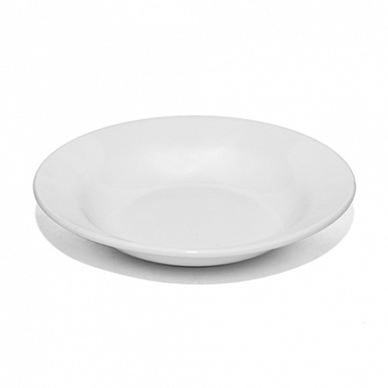
2  22 | Посуда столовая и кухонная из фарфора | 23.41.11.110/ 23.41.11.110-00000009 | Штука | Количество товара в соответствии с приложением «Общее обоснование начальной (максимальной) цены контрактов» | Вид изделия | Тарелка | Значение показателя указывается неизменно
 |  |  |  |  | Наименование изделия | Тарелка столовая плоская (мелкая) | Значение показателя указывается неизменно | Дополнительная характеристика товара указана с целью использования товара по назначению
 |  |  |  |  | Диаметр, см: | ≥ 20 | Значение показателя указывается конкретно | Дополнительная характеристика товара введена с целью использования посуды для первых блюд, для обеспечения необходимой вместимости, удобства использования и возможности использования в посудомоечных машинах
 |  |  |  |  | Цвет | Светлых тонов | Значение показателя указывается неизменно или конкретно | Дополнительная характеристика товара указана в связи с необходимостью поставки посуды в цветовой гамме имеющейся у заказчика
 |  |  |  |  | Использование в микроволновых печах и посудомоечных машинах | Наличие | Значение показателя указывается неизменно | Дополнительная характеристика товара указана в связи с необходимостью использования посуды в микроволновых печах и посудомоечных машинах имеющихся у заказчика
Примерный эскиз:
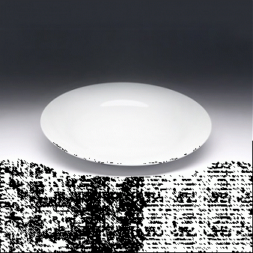
33 | Посуда столовая и кухонная из фарфора | 23.41.11.110/ 23.41.11.110-00000006 | Штука | Количество товара в соответствии с приложением «Общее обоснование начальной (максимальной) цены контрактов» | Вид изделия | Чашка | Значение показателя указывается неизменно
 |  |  |  |  | Размер, вместимость (мл) | ≥ 220 и ≤ 260 | Значение показателя указывается конкретно | Дополнительная характеристика товара указана с целью порционной раздачи блюд
 |  |  |  |  | Ручка | Наличие | Значение показателя указывается конкретно | Дополнительная характеристика товара указана для безопасного и удобного использования
 |  |  |  |  | Цвет | Светлых тонов | Значение показателя указывается неизменно или конкретно | Дополнительная характеристика товара указана в связи с необходимостью поставки посуды в цветовой гамме имеющейся у заказчика
 |  |  |  |  | Использование в микроволновых печах и посудомоечных машинах | Наличие | Значение показателя указывается неизменно | Дополнительная характеристика товара указана в связи с необходимостью использования посуды в микроволновых печах и посудомоечных машинах имеющихся у заказчика
Примерный эскиз:
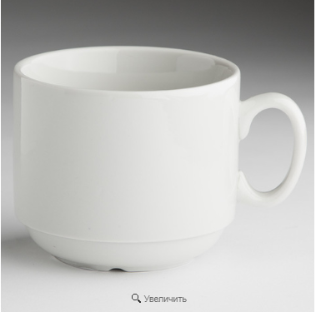

Документ подписан в составе заявки на закупку в РИСБО, руководитель заказчика

